**08.04.2020. SRIJEDA**

**HRVATSKI JEZIK**

**Uskrsni medo, J. Čunčić – Bandov – stvaralački rad**

* **Pročitaj igrokaz Uskrsni medo** na str. 110. u čitanci. Jesi li čitao/čitala izražajno? Ako nisi, pročitaj igrokaz još jednom.
* Riješi zadatke u radnoj bilježnici na 108. i 109. stranici.
* Green-Tick-PNG-Picture - AVG South AfricaMala pomoć za 1. zadatak. Prisjeti se!

Library of minus image clip art freeuse download png files ...Green-Tick-PNG-Picture - AVG South AfricaImali dječak torbu? Ima li dječak torbu?

Library of minus image clip art freeuse download png files ...Padali kiša? Pada li kiša?

 U upitnim rečenicama riječcu **li** uvijek **pišemo odvojeno** **od ostalih riječi**.

* Rješavaj tako da ispuniš sve redove. Neki odgovori traže tvoju maštovitost. Stoga, budi vrijedan/vrijedna i potrudi se napisati što maštovitije!

**MATEMATIKA**

**Množenje broja 10 – učim**

* Nabroji sve desetice do broja 100.
* Otvori udžbenik, str. 76. Riješi ZNAM.
* Promotri sliku. Uči.

*Koliko licitarskih srca su kupila djeca?*

*Djeca su kupila: 10 licitara, 10 licitara, 10 licitara, 10 licitara, 10 licitara, 10 licitara.*

Untitled-324

10 + 10 + 10 + 10 + 10 + 10 = 60

*Koliko sam puta zbrojila broj 10?*

*Kako ćemo to zapisati kao množenje?*

6 · 10 = 60

*Djeca su kupila 60 licitarskih srca.*

* Neka ti audio zapis *Nauči množiti* pomogne u učenju množenja broja 10. <https://www.e-sfera.hr/dodatni-digitalni-sadrzaji/af2fa49c-5222-44f0-9e0f-7251fd4631f5/>
* Prepiši u bilježnicu:

08.04.2020.

**MNOŽENJE BROJA 10**

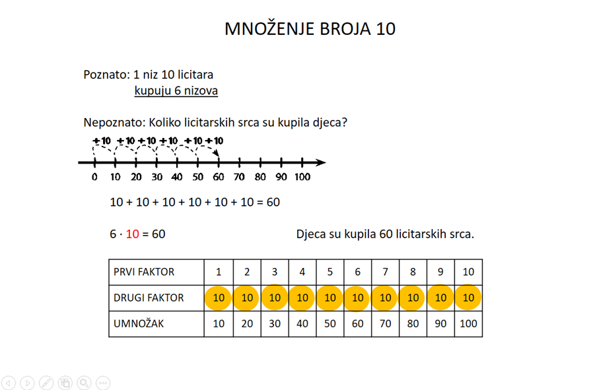 VIŠEKRATNICI BROJA 10

*Broj množimo brojem 10 tako da mu s desne strane dopišemo* ***JEDNU NULU.***

10 ꞏ 10 = 10**0**

8 ꞏ 10 =

4 ꞏ 10 =

6 ꞏ 10 =

1 ꞏ 10 =

* Riješi zadatke u udžbeniku na str. 77. Provjeri točnost rezultata s ukućanima.
* Odmori se, napravi 2 puta manje čučnjeva od 20.
* Vježbaj. Klik na link, klik na PRIMIJENI ZNANJE, klik na POKRENI.

<https://www.e-sfera.hr/dodatni-digitalni-sadrzaji/af2fa49c-5222-44f0-9e0f-7251fd4631f5/assets/interactivity/primijeni_znanje_1/index.html>

ZADAĆA

* Riješi zadatke u zbirci zadataka na str. 104.
* DODATNA NASTAVA - 105.str.neka riješe učenici koji su polazili dodatnu nastavu iz matematike. Ostali učenici ako žele mogu riješiti. Zadatci nisu teški, a dobro će doći za vježbu.
* Pažljivo čitaj zadatke riječima.
* Podcrtaj ono što ti je poznato.

Obrati pozornost na 8. zadatak. Prebroji gdje se sve igraju djeca.

**TJELESNA I ZDRAVSTVENA KULTURA**

* Klikni na poveznicu i zabavi se vježbajući!

<https://view.genial.ly/5e8b683b08da3f0e0296b687/horizontal-infographic-review-tjelesni?fbclid=IwAR1hghDGfZ3QKssZJc_S4omoyVYsgUdQEYJq7hh9dPk7L_fVJtIpj4ZQkBM>